Графическая часть
Лот №4
аукциона в электронной форме на право заключения договора на установку и эксплуатацию рекламных конструкций на территории города Якутска

Графическая часть по ЛОТу №4
Тип конструкции: Билборд | ул. Автодорожная, 38/16а
СИТУАЦИОННЫЙ ПЛАН | Координаты: х:875352,16, у:535164,84
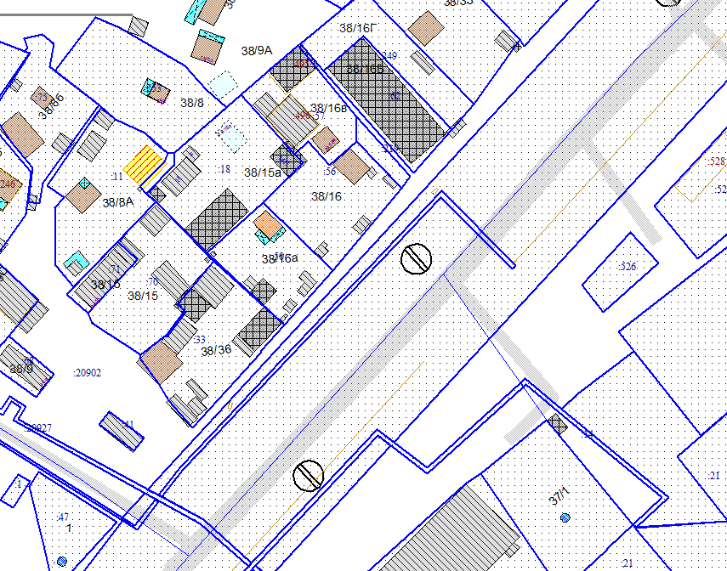

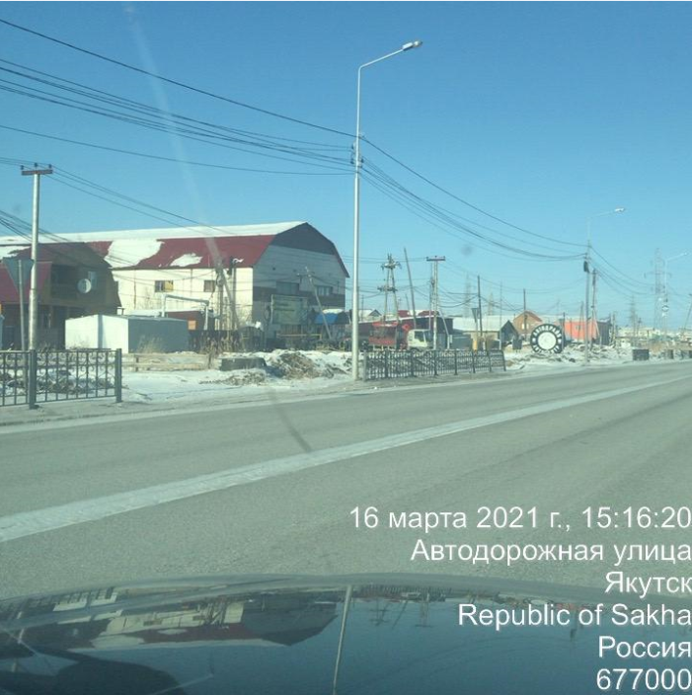

Исполнитель: отдел городской среды

